
Муниципальное автономное учреждение дополнительного образования
«Дворец творчества детей и молодежи»
Отдел «Пластические искусства»

Использование технологии поисково-исследовательского проекта в обучении парикмахерскому мастерству
Возраст детей: 11-16лет

Автор-составитель:
Ханова Елена Федоровна
Педагог дополнительного образования

Цель: Научить делать свадебную прическу с ниткой бус.

Задачи:
Обучающие:
• Получить знания парикмахерского искусства из области «Свадебные прически»
• Формировать у воспитанников практические навыки деятельности парикмахера
• Показать основные приемы работы с ниткой бус
Воспитывающие:
• Воспитывать аккуратность, внимательность, трудолюбие.
Развивающие:
• Развивать творческие способности, воображение, фантазию
• Развивать самооценку личности
• Побуждать заниматься саморазвитием и самосовершенствованием.

Использование технологии поисково-исследовательского проекта в обучении парикмахерскому мастерству
В современном образовании, в том числе и в дополнительном, используются различные образовательные технологии.
• Технология - это совокупность приемов, применяемых в каком-либо деле, мастерстве, искусстве.
• Педагогическая технология - это системный метод создания, применения и определения всего процесса преподавания и усвоения знаний с учетом технических и человеческих ресурсов и их взаимодействия, ставящий своей задачей оптимизацию форм образования (ЮНЕСКО).
• Педагогическая технология - совокупность психолого-педагогических установок, определяющих специальный набор и компоновку форм, методов, способов, приемов обучения, воспитательных средств; она есть организационно-методический инструментарий педагогического процесса (Б.Т.Лихачев).

Технология поисково-исследовательского проекта гармонично вписалась в систему обучения парикмахерскому мастерству в мастерской «Золотой локон» МАУДО ДТД и М .
Требуется особо подчеркнуть, что педагог использует технологию для обучения, развития учащихся вовлечения их в ту или иную форму познавательной деятельности (поисково-исследовательской, учебной, внеучебной и т.п.).
Под исследовательской деятельностью понимается творческая деятельность в целях изучения окружающего мира, открытия новых знаний и способов работы.
Поисково-исследовательская деятельность учащихся – это самостоятельная познавательная деятельность, при осуществлении которой учащиеся самостоятельно добывают новые знания, приобретают новые умения; результаты поисково-исследовательской деятельности ведут к тому, что учащиеся сами ставят перед собой новые цели и задачи.
Цель поисково-исследовательского проекта – создать условия для осуществления самостоятельного познания, в которых учащийся постепенно переходит от элементарных исследований к постановке и воплощению в будущем новой цели, реализация которой имеет личностную и практическую ценность.
Обычно организация поисково-исследовательского проекта предусматривает его проведение в четыре этапа:
I. Выбор темы и выработка плана исследования.
II. Процесс исследования.
III. Подведение итогов исследования.
IV. Демонстрация результатов исследования.
Следует подчеркнуть, что поисково-исследовательский проект имеет своей целью вывести учащихся на новый виток их учебно-познавательной деятельности, сформулировать, что они уже узнали и что должны ещё узнать, чему ещё научиться. Поэтому поисково-исследовательский проект переходит в новые фазы – фазу целеполагания и фазу дальнейшей учебно-практической деятельности.
Необходимость проведения поисково-исследовательского проекта была продиктована самой действительностью. Дело в том, что в творческой мастерской «Золотой локон» обучаются девочки в возрасте 11 – 16 лет, и их представления о причёсках для торжественных случаев ограничены их небогатым жизненным опытом. Им нравятся тинейджеровкие причёски, сложные замысловатые причёски кажутся им отдалённой жизненной перспективой, и учиться тому, как их выполнять, не вызывает поначалу у девочек большого энтузиазма.
Для педагога важно заинтересовать учащихся изучаемым материалом, мотивировать их учебную деятельность, развить их творческую активность. Поэтому на первом этапе работы над поисково-исследовательским проектом «Причёска невесты» был проведён блиц-опрос: «Какое событие в жизни самое торжественное?». Первое, что сказали все девочки: «Свадьба!». Далее последовали ответы: выпускной вечер, юбилей, день рождения, праздник. Педагог высказал предложение выяснить, какие причёски предпочитают невесты.
Итак, на выбор темы исследования «Причёска невесты» повлиял педагог, он пробудил желание учащихся работать над проектом, оказал воздействие на возникновение у учащихся текущего интереса, поэтому в дальнейшем учащиеся уже сами обозначили область своих изысканий.
Трудность и одновременно притягательность работы над поисково-исследовательским проектом для учащихся состоит в том, что, уже имея определённый интерес, они не знают, какой результат будет получен. Для того чтобы достичь хоть каких-то результатов, надо начать работу над проектом. На данном этапе педагог направляет учащихся, побуждает их к продуцированию идей. Так, в результате проведённого «мозгового штурма» появилась мысль посетить парикмахерские салоны и магазины свадебного платья и поговорить с невестами об их предпочтениях.
Опросы проводятся по заранее намеченным вопросам, поэтому особое внимание было уделено составлению и формулировке вопросов. Для сбора информации в салонах свадебной моды было определено 10 вопросов, для парикмахерских салонов 10 вопросов. Все вопросы были направлены на выявление потребительского интереса в области создания свадебных причёсок.

Вопросы для свадебного салона:
- Сколько Вам лет.
- У Вас будет традиционная свадьба или нет?
- Обсуждали ли вы с женихом фасон платья?
- Какого цвета будет ваше платье?
- Вы выбрали платье сами, подсказали подруга или профессионал?
- Платье будет пышное, колокольчиком, непышное.
- Наиболее важные элементы декора платья для Вас: драпировка, кружево, паетки, бусы, камни, вышивка, стразы, рюши, воланы.
- Когда Вы выбирали платье, думали над формой прически?
- Вы думали, как декор платья будет сочетаться с декором прически?
- У Вас будет фата?

Вопросы для парикмахерского салона:
- Почему Вы выбрали данный салон.
- Вы выбрали определенную прическу или Вам подсказал парикмахер.
- Будет ли ваша прическа зависеть от фасона фаты?
- Свадебная прическа должна быть пышная?
- Какой элемент, по вашему мнению, считается основным в прическе (волны, локоны, кольца, косы).
- Наиболее важными элементами декора прически являются: блеск, бусы, камни, цветы, банты, диадема.
- Обязательно ли свадебная прическа должна быть сложной в исполнении?
- Получилось ли то, чего Вы хотели?
- Вы довольны результатом?
- У вас получился законченный образ?

Анализ полученных результатов опроса в свадебном салоне
В анкетировании принимали участие 15 человек, женщины от 18 до 25 и старше. Опрос производился в 5 популярных салонах свадебной моды Оренбурга в течение 2 недель.
- Сколько Вам лет. Основной возраст участников от 21-24 лет, чем старше участники, тем более продуманный образ получался.
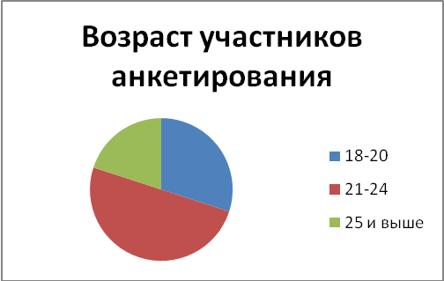

- У Вас будет традиционная свадьба или нет? Большинство участников планировали традиционную свадьбу, с пышным платьем, застольем и многочисленными фотографиями.
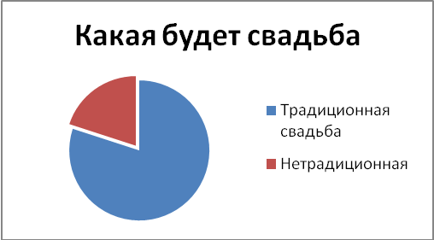
- Обсуждали ли вы с женихом фасон платья? В основном все участники имели представление о своем образе без обсуждения с женихом.
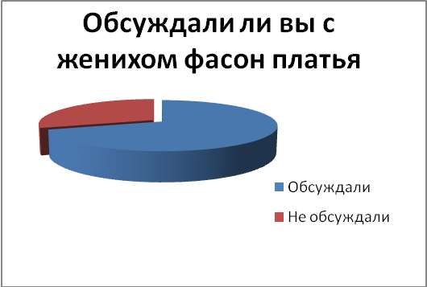

- Какого цвета будет ваше платье? Традиционно слово «невеста» подразумевает собой белое платье, не смотря на веяния моды, свадебные платья наших участниц были в основном белого цвета, остальные платья светлых и блестящих оттенков.
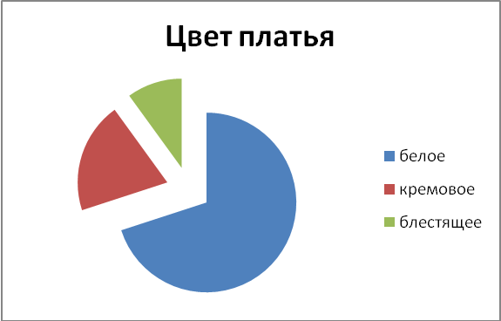

- Вы выбрали платье сами, подсказали подруга или профессионал? Без совета в этот важный для каждой участницы день было не обойтись, но окончательный выбор был почти всегда за невестой.
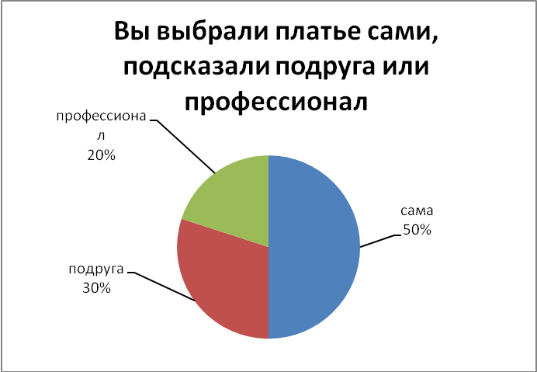

- Платье будет пышное, колокольчиком, не пышное. Стараясь не изменять привычному представлению, большинство выбрало пышное платье и лишь единицы прямое.
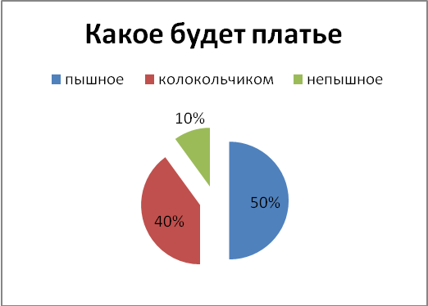

- Наиболее важные элементы декора платья для Вас: драпировка, кружево, пайетки, бусы, камни, вышивка, стразы, рюши, воланы. Чаще всего в платьях используются несколько декорирующих элементов, но большинство предпочитает когда в основу декора ложатся бусы и камни.
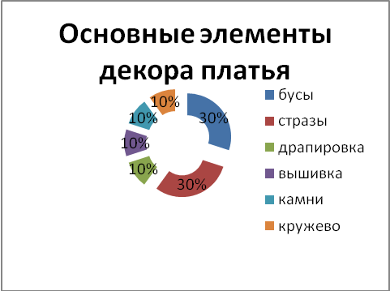
- Когда Вы выбирали платье, думали над формой прически? Чаще всего над формой прически наши участники думали только после покупки платья.
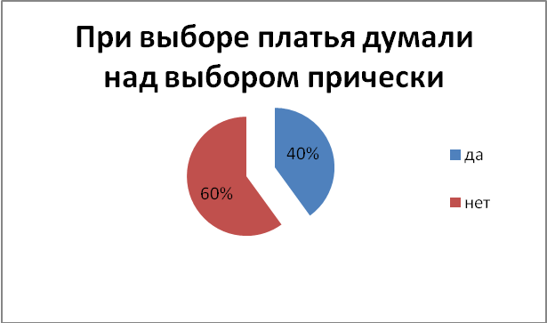

- Вы думали, как декор платья будет сочетаться с декором прически? Основным пожеланием участниц стало то, чтобы элементы декора платья, цветы из свадебного букета повторялись и в прическе.
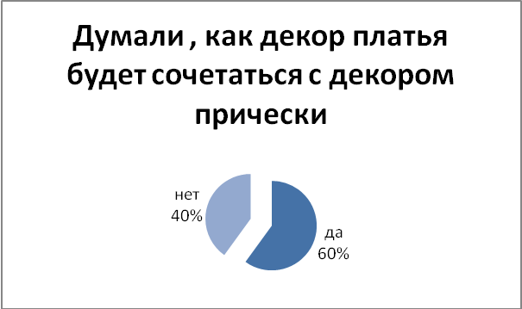
- У Вас будет фата? В основном те, кто выбрал традиционную свадьбу, приобрели и фату.
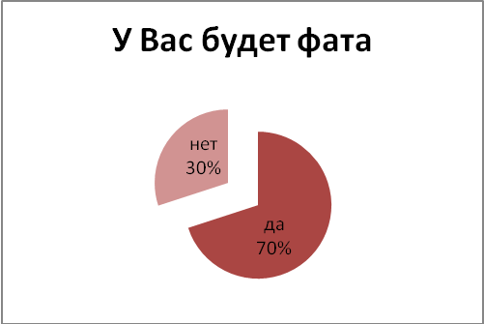

Анализ полученных результатов опроса в парикмахерском салоне

В анкетировании принимали участие также 15 человек, женщины от 18 до 25 и старше. Опрос производился в 5 популярных салонах Оренбурга в течение 2 недель.
- Почему Вы выбрали данный салон. Чаще всего женщины обращались в салон, который чаще всего посещали, знают «руку мастера», не менее часто парикмахера выбирали по совету знакомых людей.
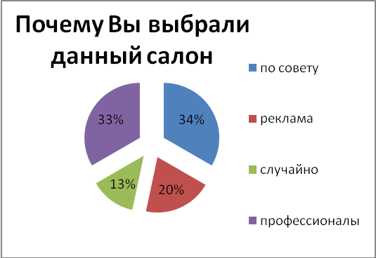
- Вы выбрали определенную прическу или Вам подсказал парикмахер. Приходя в салон, в основном женщины уже имели общее представление о виде прически, но в большинстве доверяли профессионалам, так как мастер аргументировал свой выбор в пользу той или иной модели прически, исходя из личных качеств, формы лица, типа волос, платья и фаты.
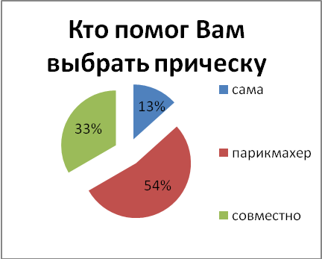
- Будет ли ваша прическа зависеть от фасона фаты? Приобретая фату, женщины редко задумывались над формой прически, руководствуясь внешним видом фаты, а уж потом подбирали себе прическу исходя из фасона фаты.
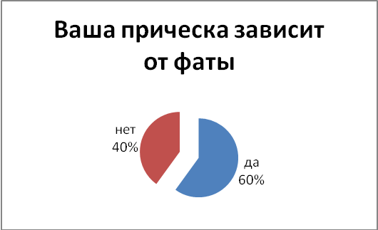

- Свадебная прическа должна быть пышная? Мнение большинства сводилось к тому, что торжественная прическа обязательно должна быть пышной, так как гладкие прически большинство используют повседневно.
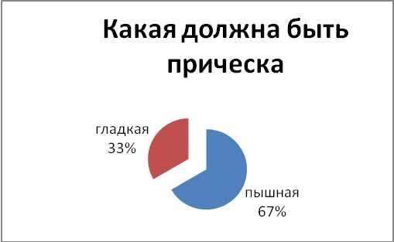

- Какой элемент, по вашему мнению, считается основным в прическе (волны, локоны, кольца, косы).

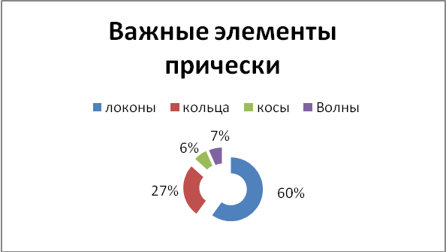

- Наиболее важными элементами декора прически являются: блеск, бусы, камни, цветы, банты, диадема. В основном в прическе используются сразу несколько элементов декора, но, правильно расставив акценты, мы получаем более гармоничный образ.

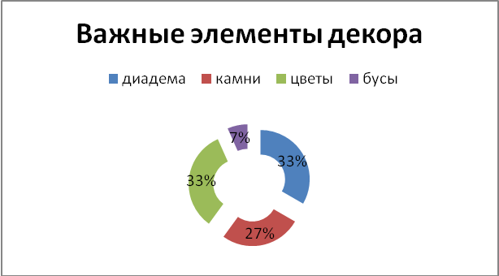

- Обязательно ли свадебная прическа должна быть сложной в исполнении? Большинство опрашиваемых женщин считали, что чем сложнее будет прическа, тем полнее и красивее будет образ, независимо от выбранного платья и фаты.

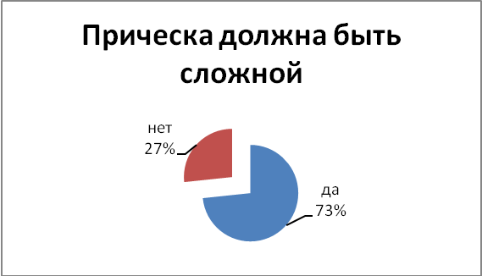

- Получилось ли то, чего Вы хотели? Большая часть клиентов считает, что задуманное у них получилось.

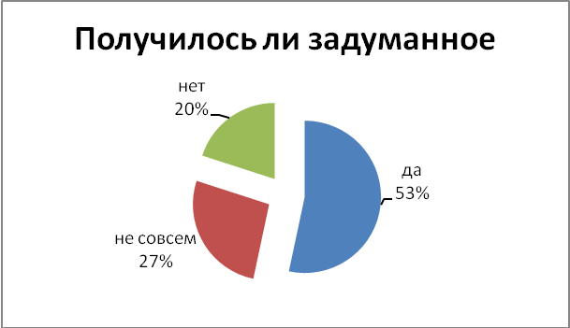

- Вы довольны результатом? В большинстве случаев парикмахер получал высокую оценку своего профессионализма в подборе прически.
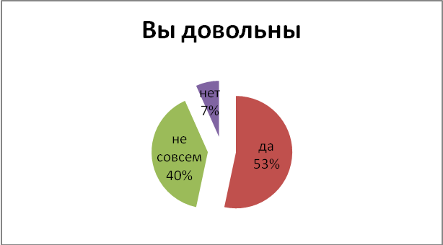
- У вас получился законченный образ? Свадьба радостное событие, если клиент ощущает себя комфортно в подобранном ему образе, то работа парикмахера считается выполненной.

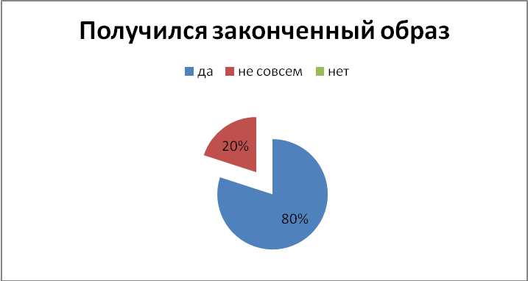
Демонстрация результатов исследования проводилась в форме мини-конференции, учащиеся выступали с докладами о процедуре исследования и его результатах, отвечали на заданные вопросы. Для наглядности использовалось мультимедийное оборудование.
Поисково-исследовательский проект позволил учащимся узнать, какие прически востребованы на рынке парикмахерских услуг, ими был составлен список причесок, выбранных невестами. Таким образом, у учащихся возникло желание научиться делать причёски, которые пользуются большим спросом.
Применяя технологию поисково-исследовательского проекта, педагог смог решить определённые педагогические задачи. Во-первых, были выявлены дальнейшие цели обучения парикмахерскому мастерству, а именно: научить делать те причёски, которые вызвали наибольший интерес у учащихся. Во-вторых, мотивировать учащихся на дальнейшее овладение парикмахерским мастерством. В-третьих, развивать личностные качества учащихся, их коммуникабельность, умение формулировать вопросы, побуждать к диалогу, преодолевать стеснительность, грамотно излагать мысли, анализировать данные и делать выводы, логически выстраивать свою деятельность, стремиться к приобретению новых знаний и развитию новых профессиональных умений.
О том, что работа над поисково-исследовательским проектом принесла ощутимые результаты, свидетельствуют высказывания учащихся.
Екатерина С.: «Я узнала, какие причёски сейчас являются самыми модными, и очень хочу научиться их делать».
Мария Ч.: «Так как я хочу в будущем работать парикмахером, то для меня важно знать, и как сделать причёску, и как выяснить предпочтения клиентов».
Эмилия Г.: «Работа парикмахера предполагает живое общение с клиентами. Сначала я стеснялась разговаривать с незнакомыми людьми, но постепенно неуверенность исчезла».
Дарья Б.: «Когда мы начали работать над проектом, я не представляла, что же у нас получится, в конце концов, и была удивлена, как много информации можно извлечь из интервью с потенциальными клиентами».
Анна Н..: «Я поняла, как можно самостоятельно проводить исследования на рынке услуг. Уверена, что эти знания пригодятся мне и в школе».
Елена Д.: «Я осознала, что мне надо ещё многому учиться, многое постичь».

Использование технологии поисково-исследовательского проекта помогло педагогу скорректировать учебную программу и внести в раздел «Обучение выполнению причёсок» те причёски, которые востребованы в настоящий момент. В цикл «Парикмахерские причёски для торжественных случаев» вошли занятия, целью которых стало обучение выполнению следующих причёсок:
- Классическая прическа
- Прическа с локонами
- Прическа с кольцами
- «Улитка»
- «Бантики»
- Прическа с косами
- «Каракулевый пучок»
- Прическа с волнами
- Прическа с ниткой бус.

Приведём пример фрагмента занятия, которое явилось логическим продолжением выполненного поисково-исследовательского проекта, которое базировалось на результатах проекта.

В данном занятии будет выполняться прическа с ниткой бус.

В нашем исследовании был такой случай. Одна из участниц исследования в возрасте 25 лет, хотела традиционную свадьбу, фасон платья и «образ» подобрала самостоятельно, не обсуждая с женихом, выбрала платье «колокольчиком», украшенное бусинами. Выбрав платье, решила, что основной декор платья – бусины – должны присутствовать в прическе, прическа классической формы – гладкая, фата средней длины, непышная.
Есть прически очень простые в исполнении, но оригинальные и хорошо сочетающиеся со свадебным нарядом, они делают образ завершенным.
Такая прическа за время исследования встретилась один раз, а задача парикмахера угодить каждому клиенту, поэтому очень важно уметь делать разные прически.
Свадебная прическа с ниткой бус

Цель: Научить делать свадебную прическу с ниткой бус.
Задачи:
Обучающие:
- Получить знания парикмахерского искусства из области «Свадебные прически»
- Формировать у воспитанников практические навыки деятельности парикмахера
- Показать основные приемы работы с ниткой бус
Воспитывающие:
- Воспитывать аккуратность, внимательность, трудолюбие.
Развивающие:
- Развивать творческие способности, воображение, фантазию
- Развивать самооценку личности
- Побуждать заниматься саморазвитием и самосовершенствованием.

Сегодня мы с вами будем учиться делать прическу с бусами. На ваш взгляд это сложная прическа?
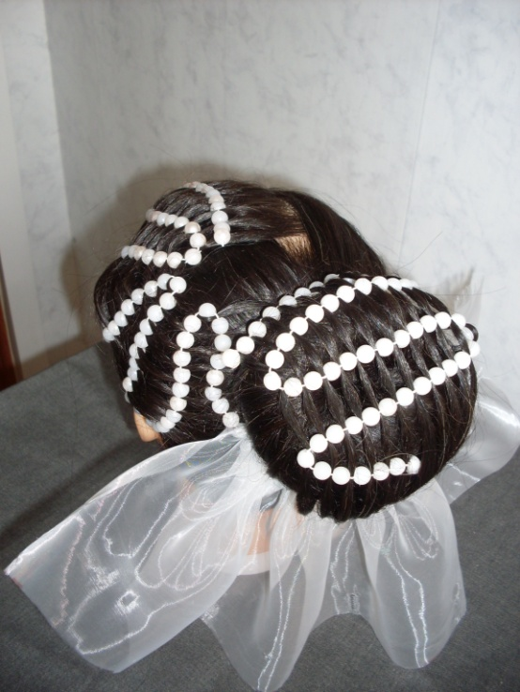

Для данной прически нам понадобятся: манекен-головка, бусины, нитка-резинка, проволока для бисера, шпильки, крем для волос.

- Приготовим нитку бус. Отрежем нитку-резинку в 2 раза больше задуманной длины. Задуманная длина зависит от количества бусин, рисунка прически. Нам необходима нитка 30 см (отрезаем нитку-резинку 60 см).
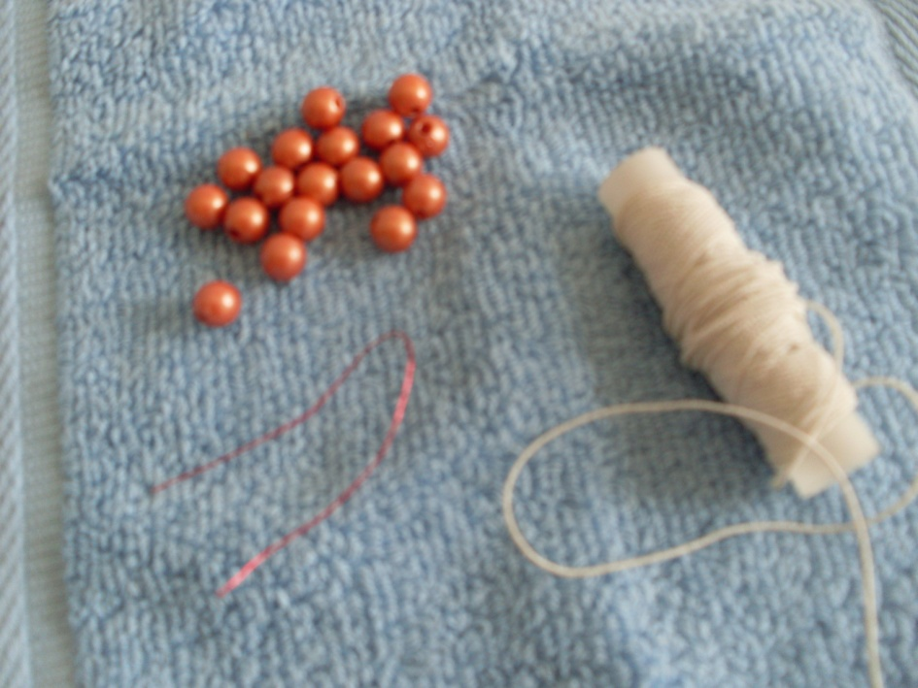
- Отрезаем кусочек проволоки в 2 раза больше иголки, приблизительно 10 см. Один конец нитки-резинки вкладываем в середину проволоки, проволоку скручиваем, получается иголка, вдеваем одну бусинку.
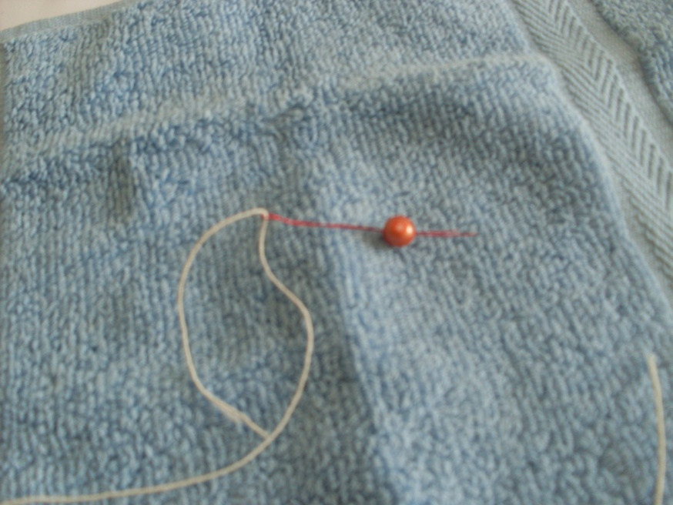

- Фиксируем ее в середине нитки и сворачиваем нитку пополам, снимаем нашу иголку с нитки и одеваем ее на концы нитки.

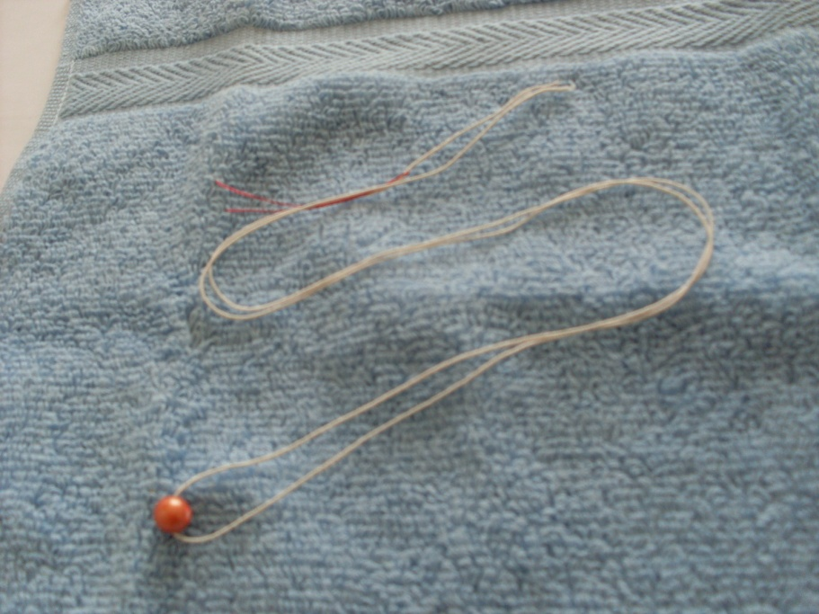

- Нанизываем остальные бусины.
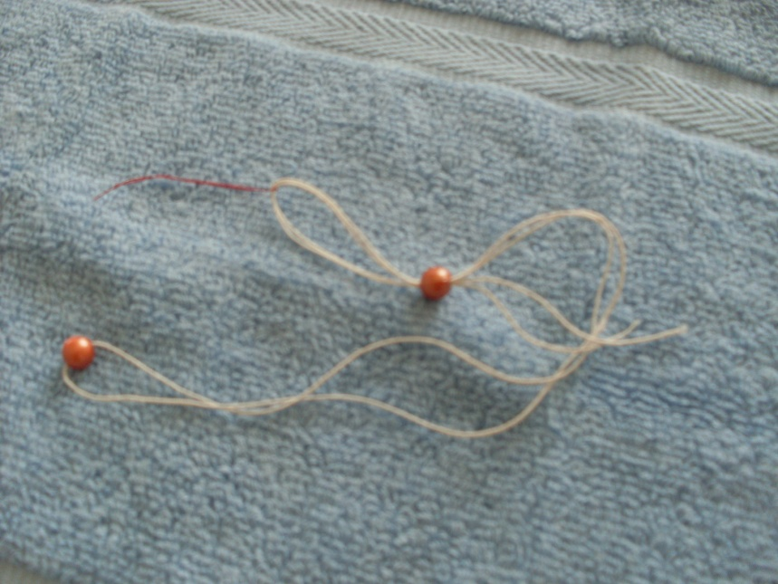
- Получаем нитку бус. Кончик нитки закрепить.
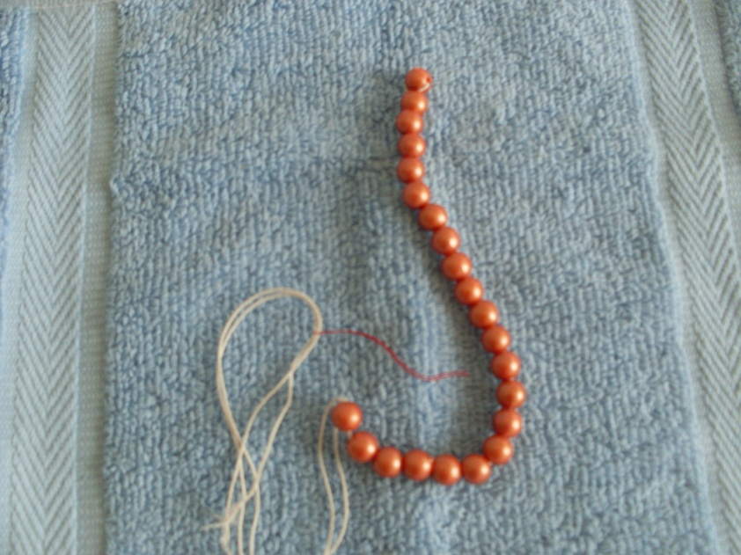

- Выделяем прядь шириной 1-1,5 см на косом рядке. Обрабатываем кремом для волос, чтобы волосы были эластичными. Оставшиеся волосы собрать в хвост и завязать на затылке.
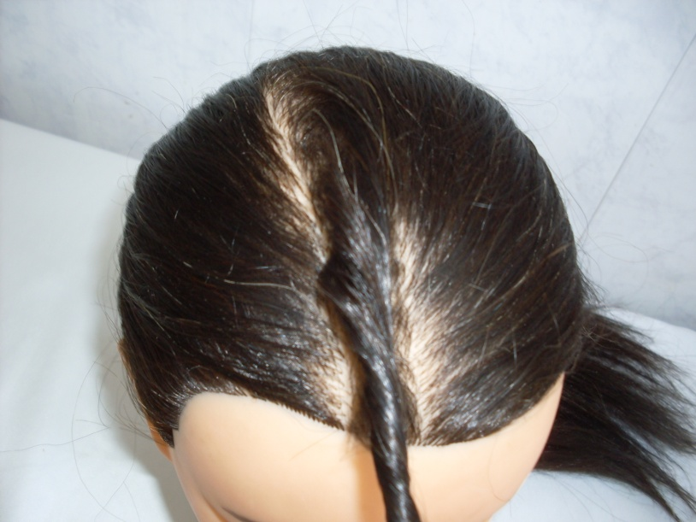
- Работу начинаем от наивысшей точки головы. Выделяем прядь равной диаметру бусинки и продеваем ее между ниткой-резинкой. Делаем в такой последовательности: бусинка – прядь – бусинка.
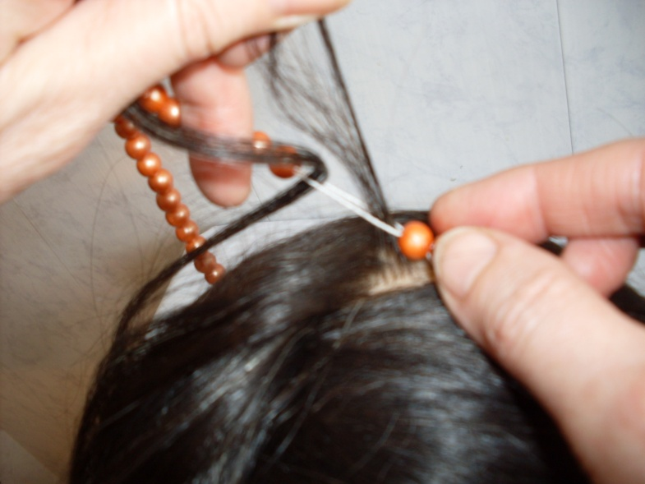

- Выделяем следующую прядь и продеваем между ниткой-резинкой.
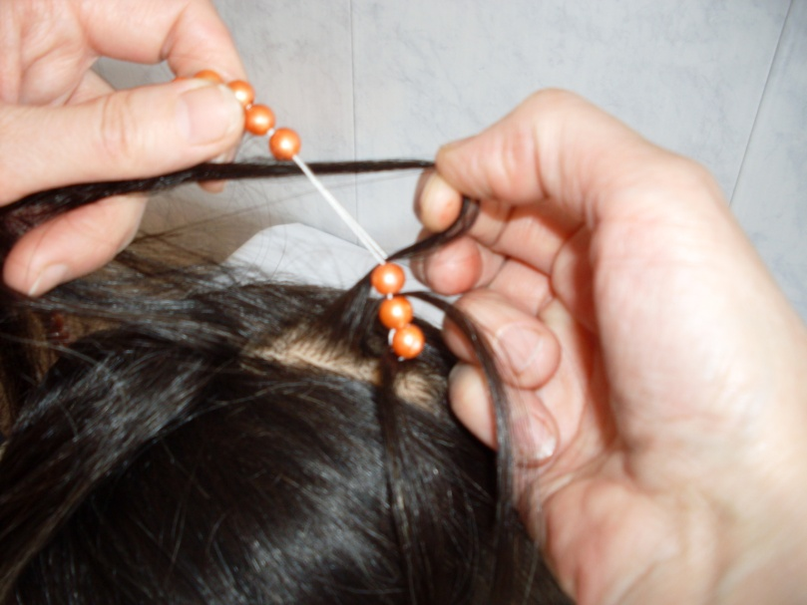

- И так делаем до конца пряди.
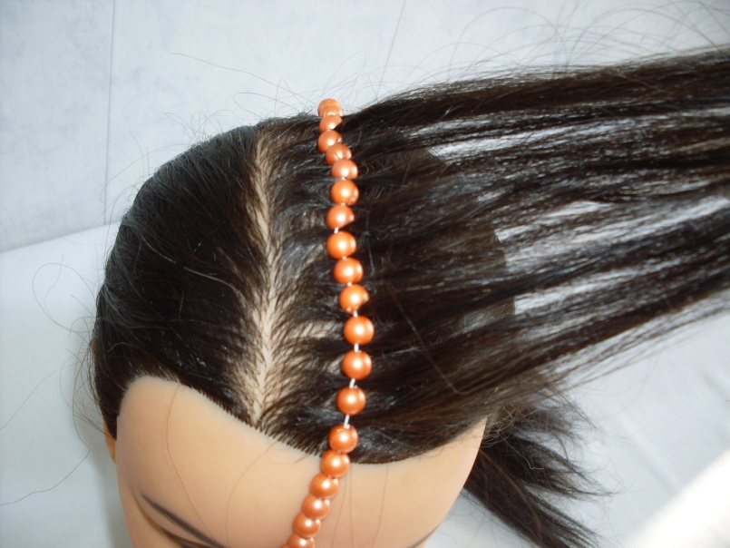

- Низание бус на волосы начинается и заканчивается бусинкой.
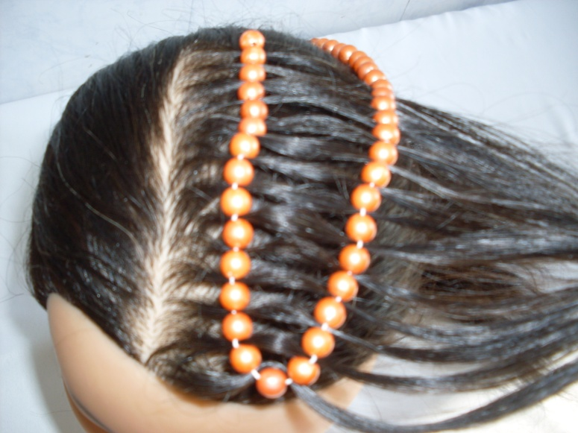
- После окончания низания бус, распределяем бусы по задуманному узору по всей пряди. Концом пряди обматываем резинку хвоста.
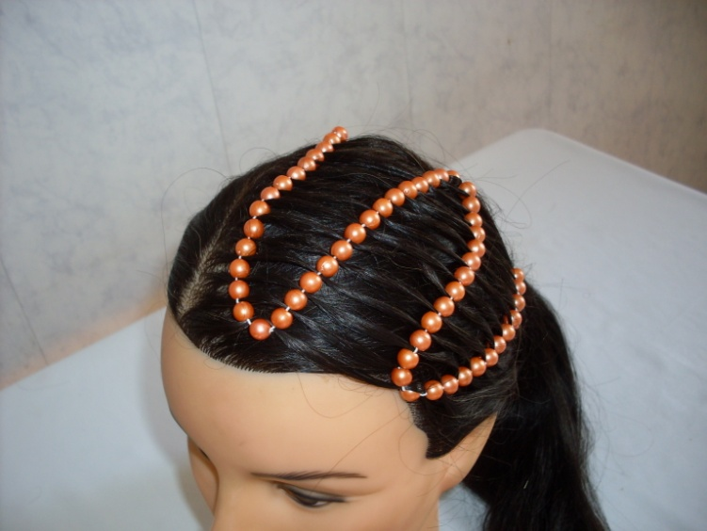

- Из хвоста выделяем прядь, обрабатываем ее кремом для волос и нанизываем бусы.
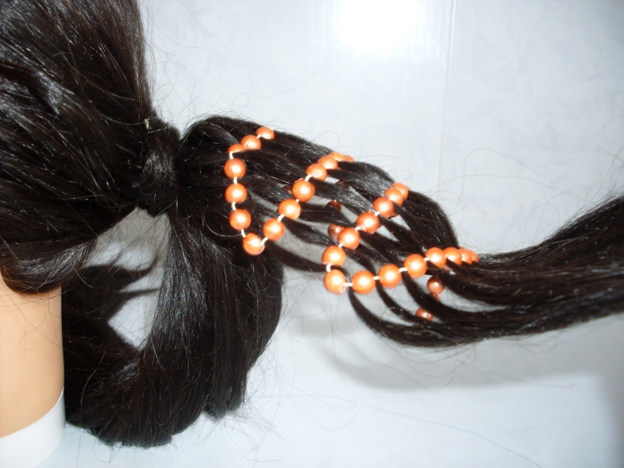
- Прядь с бусами закрепить с внутренней стороны невидимками.
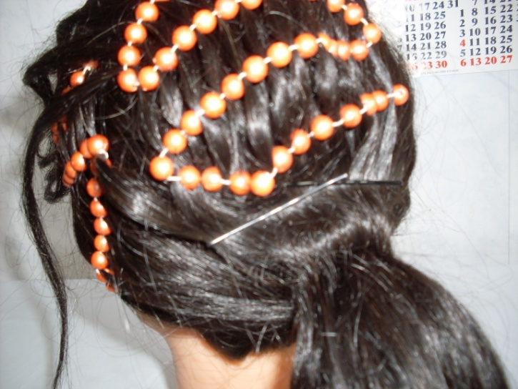

- Оставшиеся волосы скрутить жгутом и закрепить. Шишку сверху накрыть прядью с бусами. Оставшиеся кончики пряди заправить внутрь и закрепить шпильками.
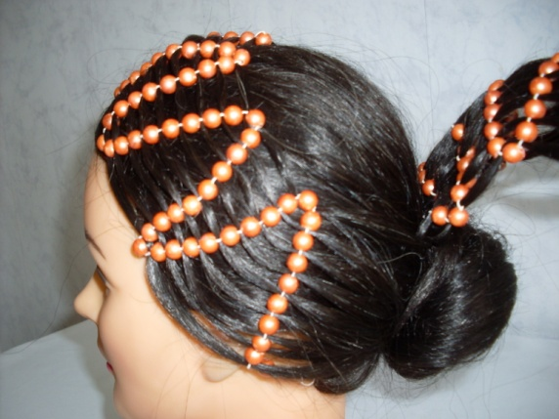
- Прическа в готовом виде.

